Міністерство освіти і науки України

Національний університет «Львівська політехніка»

Кафедра систем штучного інтелекту

**Звіт**

**Звіт**

**про виконання розрахунково-графічних робіт блоку № 7**

**з дисципліни:** «Основи програмування»

до:

ВНС Розрахунково-графічних робіт № 1-4

Практичних Робіт до блоку № 7

**Виконав:**

Студент групи ШІ-11

Єдинець Євген Русланович

Львів - 2024

**Мета роботи:** одержати практичні навички в розробці і

дослідженні алгоритмів розв’язання задач.

**Виконання роботи:**

1) **Опрацювання завдання та вимог до програм та середовища:**

**Завдання 1**

Розробити лінійний алгоритм для розв’язання задачі.



**Завдання 2**

Розробити алгоритм, що розгалужується для розв’язання задачі номер якої відповідає порядковому номеру студента в журналі викладача.

**Варіант 21**. Увести п’ять наборів сторін трикутника а, b, с і

визначити, для яких сторін висота буде найбільшою. Підказка:

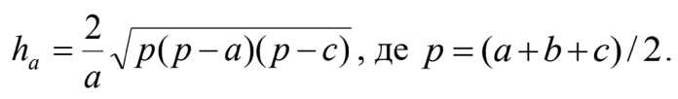

**Завдання 3**

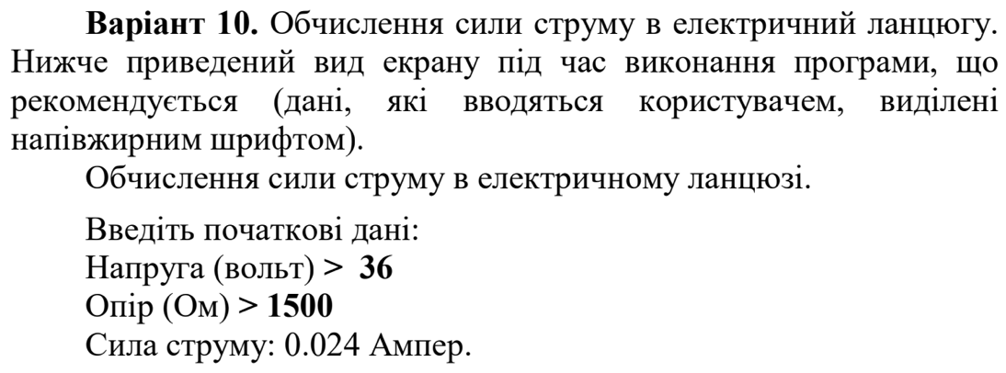

Обчислення різниці творів (a*b) і (с*d) чотирьох довільних дійсних чисел a, b, c і d.

Введіть з клавіатури значення: а=2,1265123; в=3,1116743; с=1,5224222; d=4,346372.

**Завдання 4**

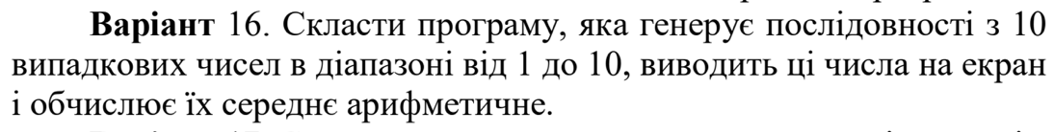

**Завдання 5**

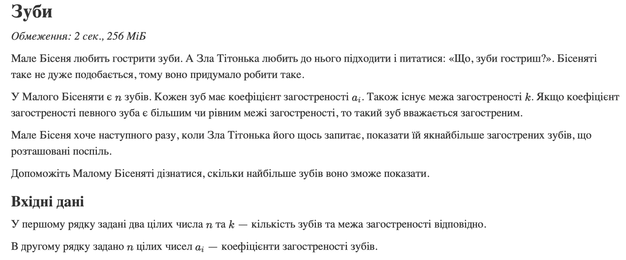

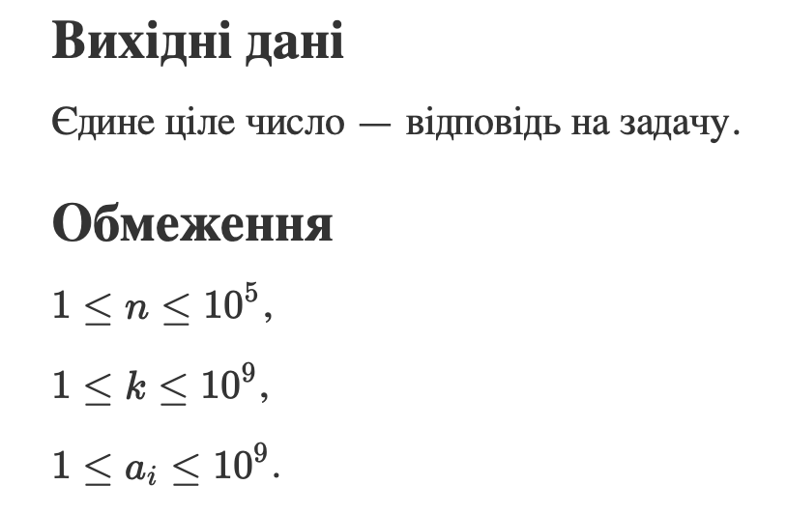

<https://algotester.com/uk/ArchiveProblem/DisplayWithEditor/20075#mySolutions>

**Завдання 6**

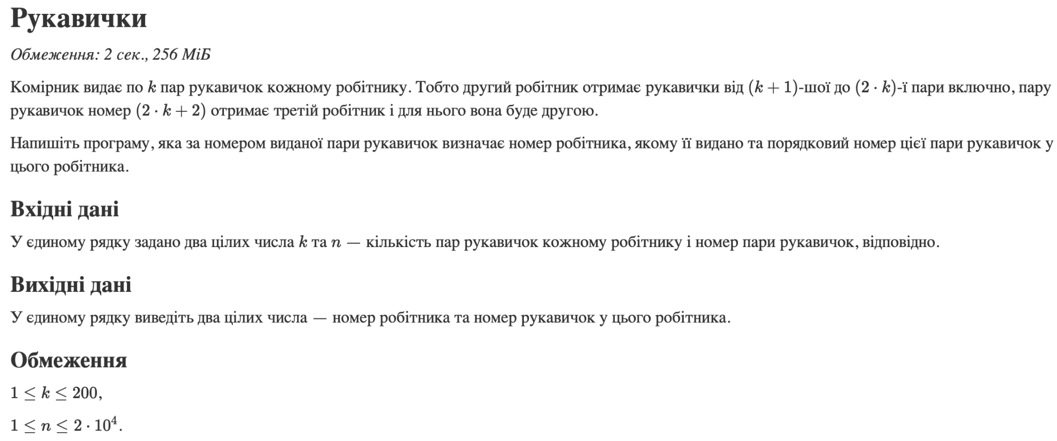

<https://algotester.com/uk/ArchiveProblem/DisplayWithEditor/40520#mySolutions>

**Завдання 7**

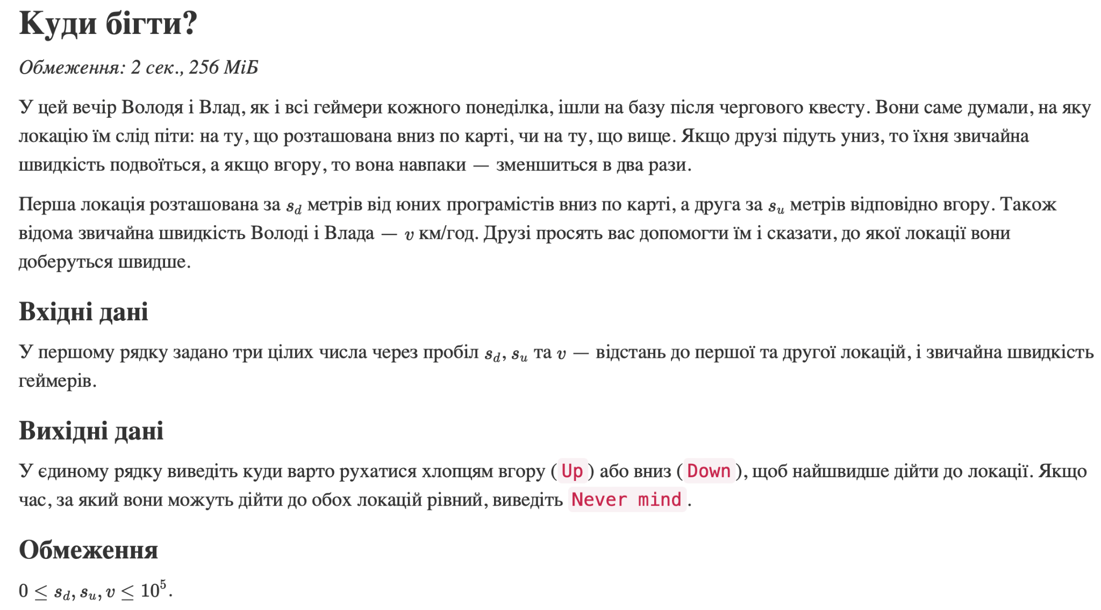

<https://algotester.com/uk/ArchiveProblem/DisplayWithEditor/40154#mySolutions>

**Завдання 8**

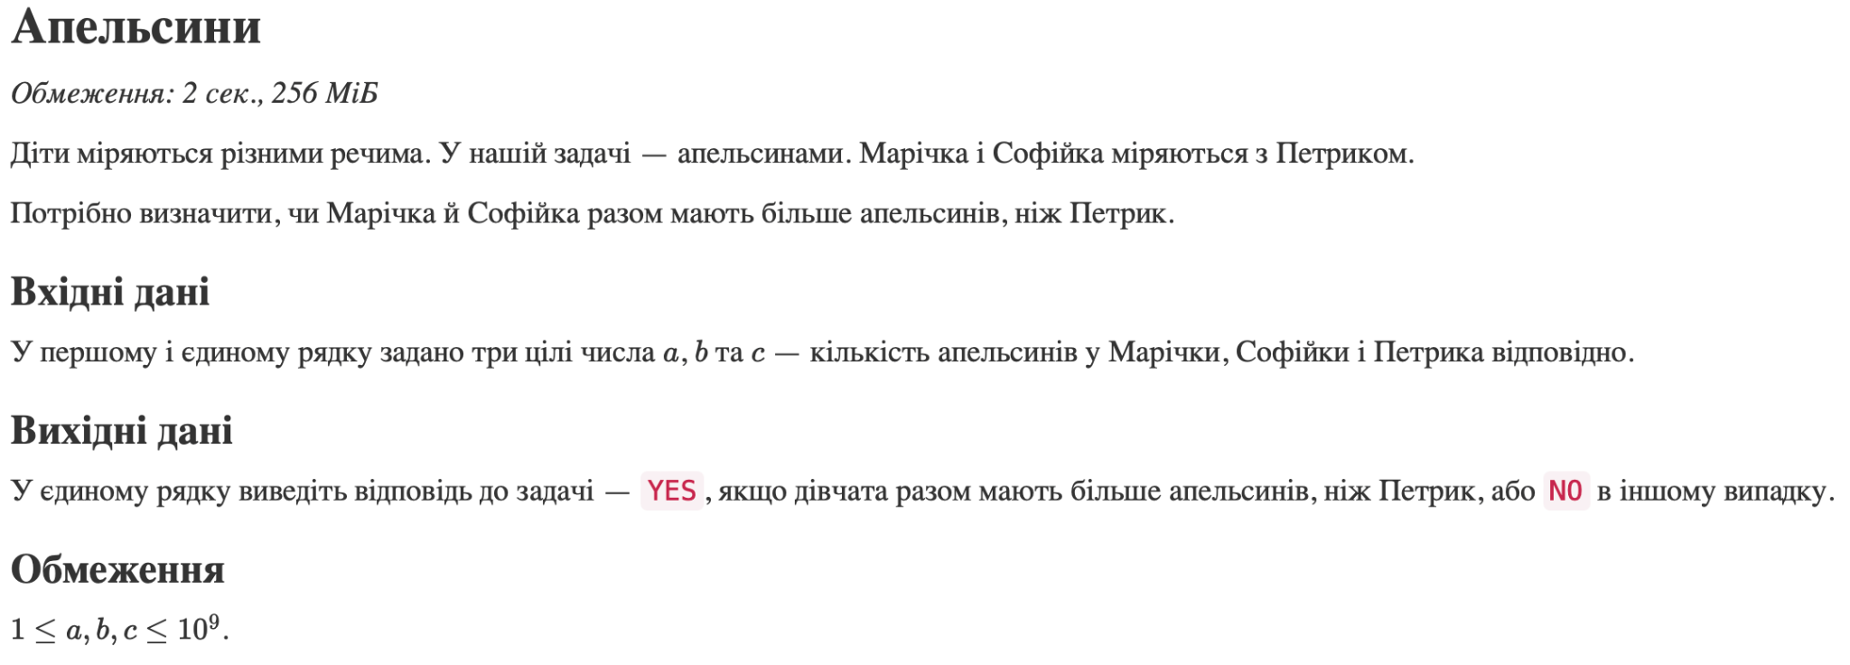

<https://algotester.com/uk/ArchiveProblem/DisplayWithEditor/40231#mySolutions>

2) **Дизайн та планована оцінка часу виконання завдань:**

Завдання 1

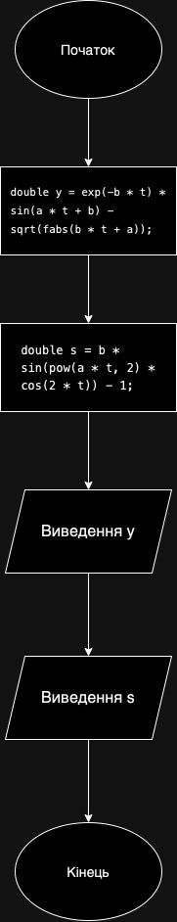

Планований час виконання: 15 хв.

Завдання 2

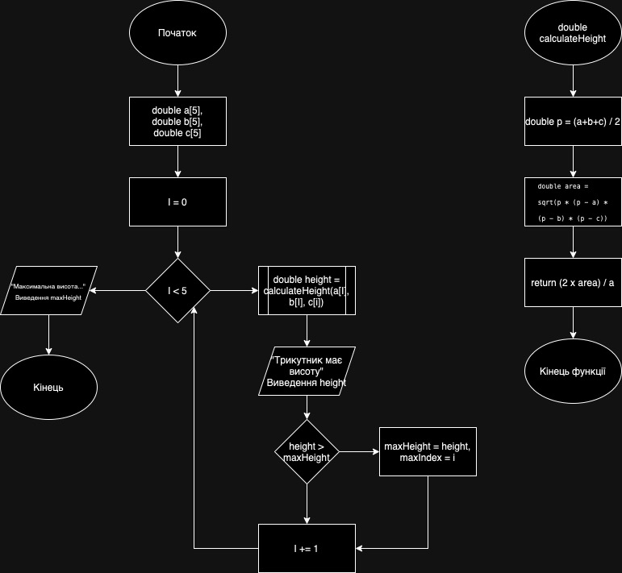

Планований час виконання: 45 хв.

Завдання 3

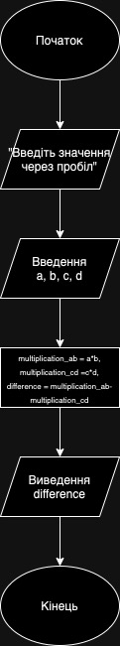 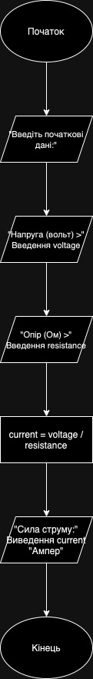

Планований час виконання: 25 хв.

Завдання 4

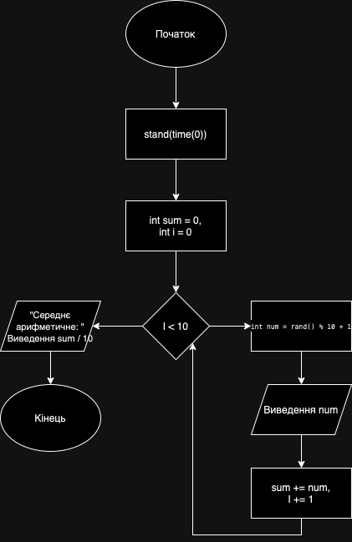

Планований час виконання: 30 хв.

Завдання 5

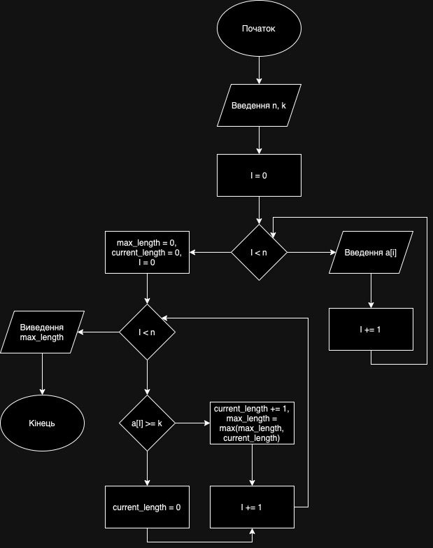

Планований час виконання: 30-50 хв.

Завдання 6

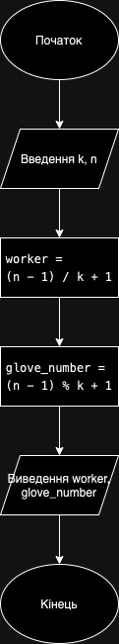

Планований час виконання: 15-20 хв.

Завдання 7

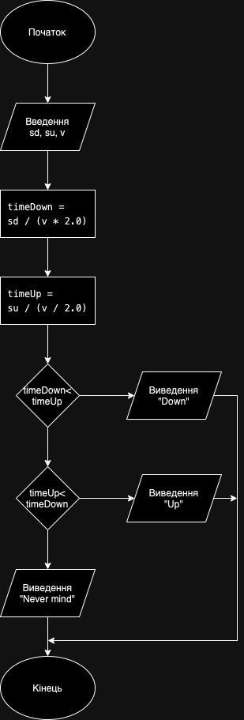

Планований час виконання: 15-20 хв.

Завдання 8

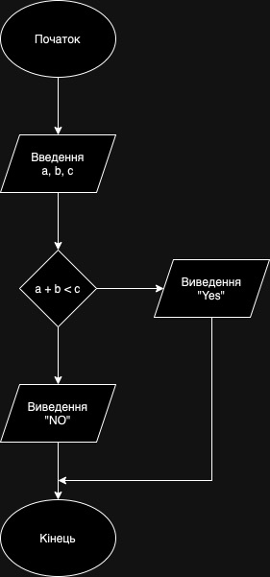

Планований час виконання: 10-15 хв.

3) **Код програм:**

**Завдання 1:**

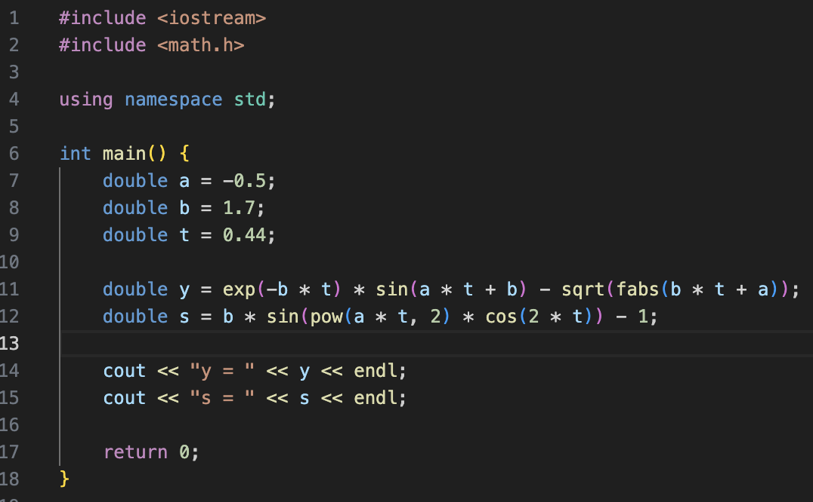

**Завдання 2:**

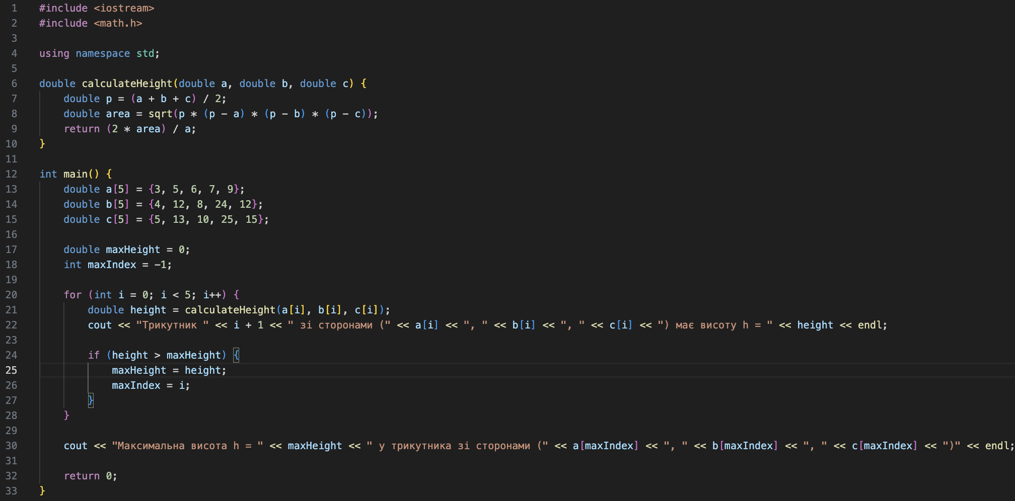

**Завдання 3:**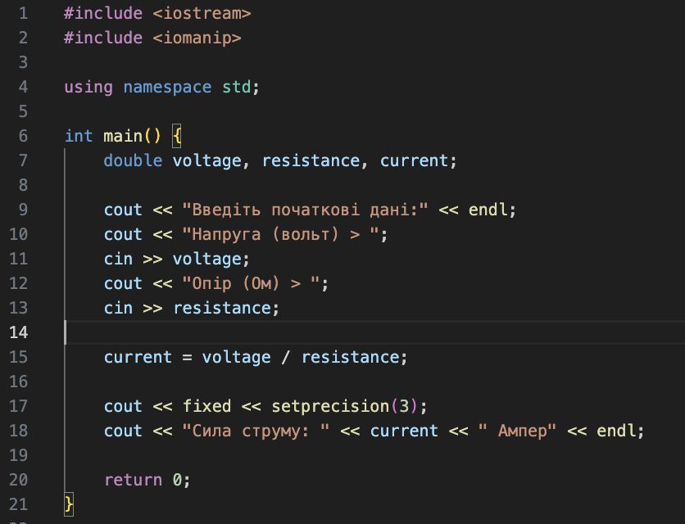

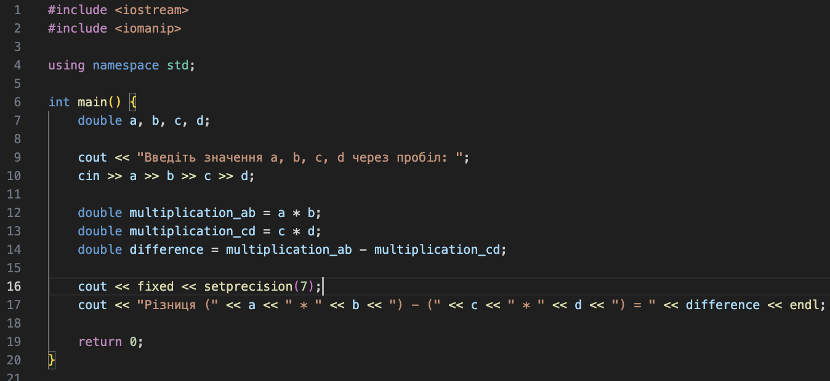

**Завдання 4:**

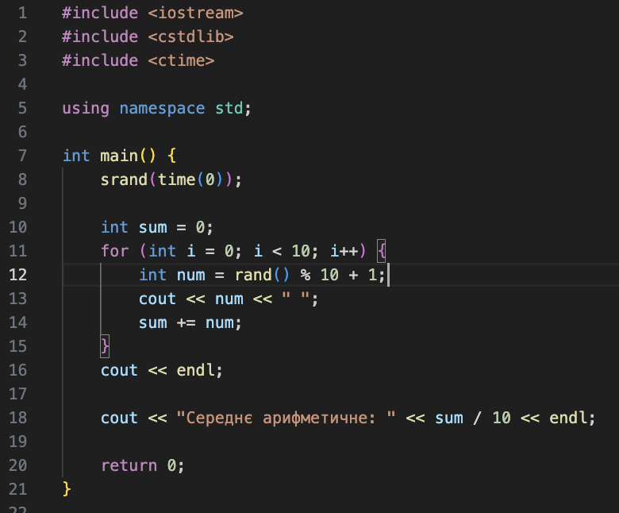

**Завдання 5**

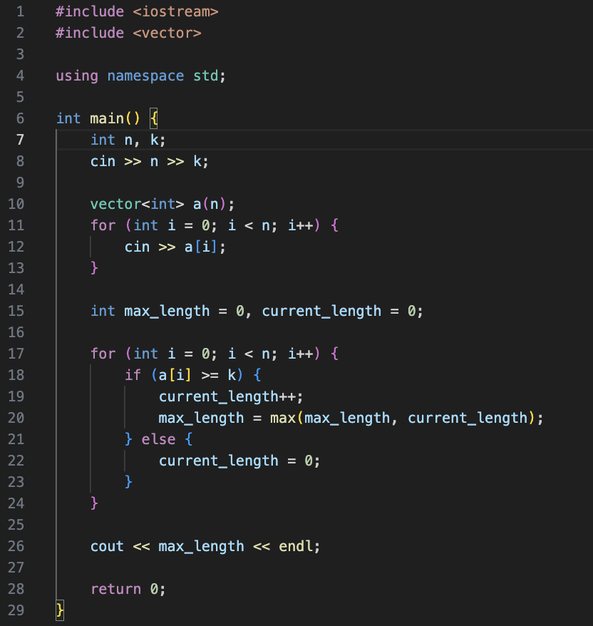

**Завдання 6**

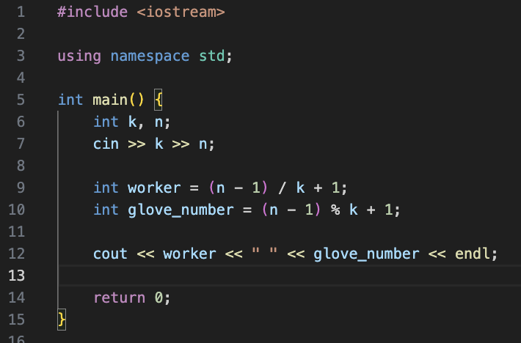

**Завдання 7**

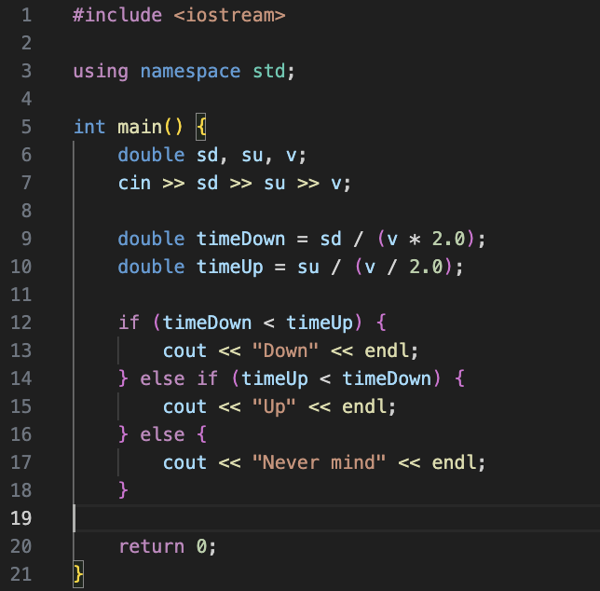

**Завдання 8**

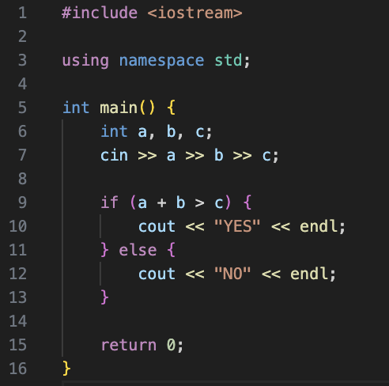

**4) Результат виконання завдань, тестування та фактично затрачений час:**

**Завдання 1:**

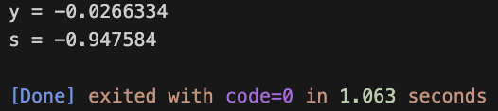

**Фактично затрачений час: 15 хв.**

**Завдання 2:**

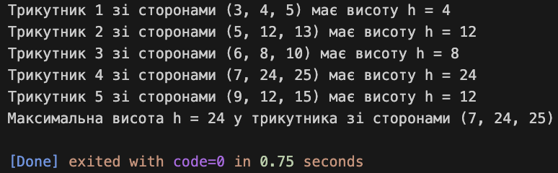

**Фактично затрачений час: 60 хв.**

**Завдання 3:**

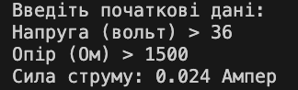



**Фактично затрачений час: 30 хв.**

**Завдання 4:**

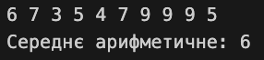

**Фактично затрачений час: 25 хв.**

**Завдання 5:**

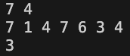



**Фактично затрачений час: 60 хв.**

**Завдання 6:**





**Фактично затрачений час: 15 хв.**

**Завдання 7:**





**Фактично затрачений час: 25 хв.**

**Завдання 8:**





**Фактично затрачений час: 15 хв.**

**Висновок:**

Під час виконання цієї розрахункової роботи я отримав практичні навички в розробці і дослідженні алгоритмів розв’язання задач. Крім цього, я закріпив свої знання та вміння з пройдених тем.